Na temelju članka 81. Zakona o proračunu (NN144/21), Zakona o fiskalnoj odgovornosti (NN broj 111/18) i Uredbe o sastavljanju i predaji Izjave o fiskalnoj odgovornosti i izvještaja o primjeni fiskalnih pravila (NN broj 95/18), Školski odbor Osnovne škole Veliko Trojstvo, na 47. sjednici održanoj 18. srpnja 2024. donio je

**GODIŠNJI IZVJEŠTAJ O IZVRŠENJU FINANCIJSKOG PLANA OSNOVNE ŠKOLE VELIKO TROJSTVO ZA PRVIH 6 MJESECI 2024. GODINE**

Godišnji izvještaj o izvršenju Financijskog plana Osnovne škole Veliko Trojstvo za 2024. godinu sastoji se od:

**A - RAČUN PRIHODA I RASHODA** Ostvarenje 2023. Izvorni plan 2024. Ostvarenje 2024.

6 Prihodi poslovanja 1.186.412,47 1.190.496,00 665.124,37

3 Rashodi poslovanja 1.131.456,47 1.107.406,00 670.201,08

4 Rashodi za nabavu nefinancijske imovine 61.559,40 83.090,00 6.475,17

Razlika višak/manjak -6.603,40

**B – RAČUN FINANCIRANJA**

5 Izdaci za financijsku imovinu 0,00

Neto zaduživanje 0,00

**1 PRIHODI I PRIMICI** 1.186.412,47 1.190.496,00 665.124,37

**2 RASHODI I IZDACI** 1.193.015,87 1.190.496,00 676.676,25

RAZLIKA VIŠAK/MANJAK -11.348,98 -11.551,88

Odredbom članka 86. Zakona o proračunu (NN broj 144/2021) utvrđena je obveza proračunskog korisnika da podnese godišnji izvještaj o izvršenju Financijskog plana upravljačkom tijelu.

Slijedom odredbi Pravilnika o polugodišnjem i godišnjem izvještaju o izvršenju financijskog plana (NN broj 24/13, 102/17, 1/20, 147/20) izvještaj sadrži:

**I: Opći dio izvještaja :** Račun prihoda i rashoda

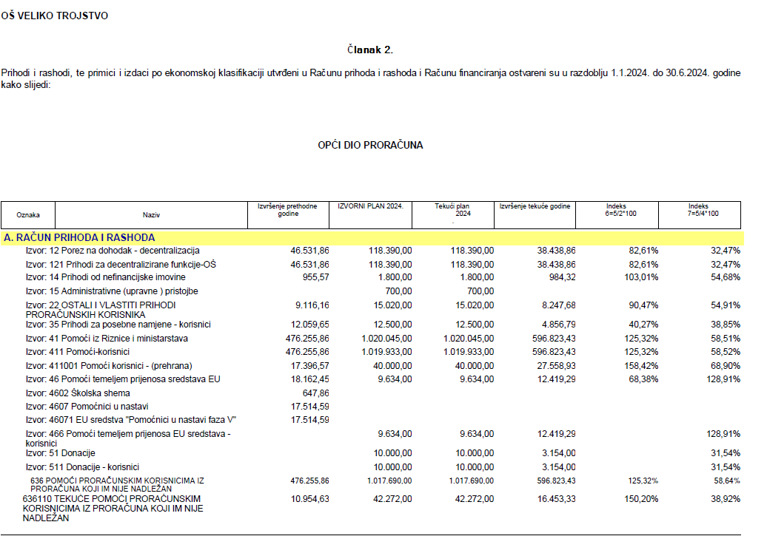

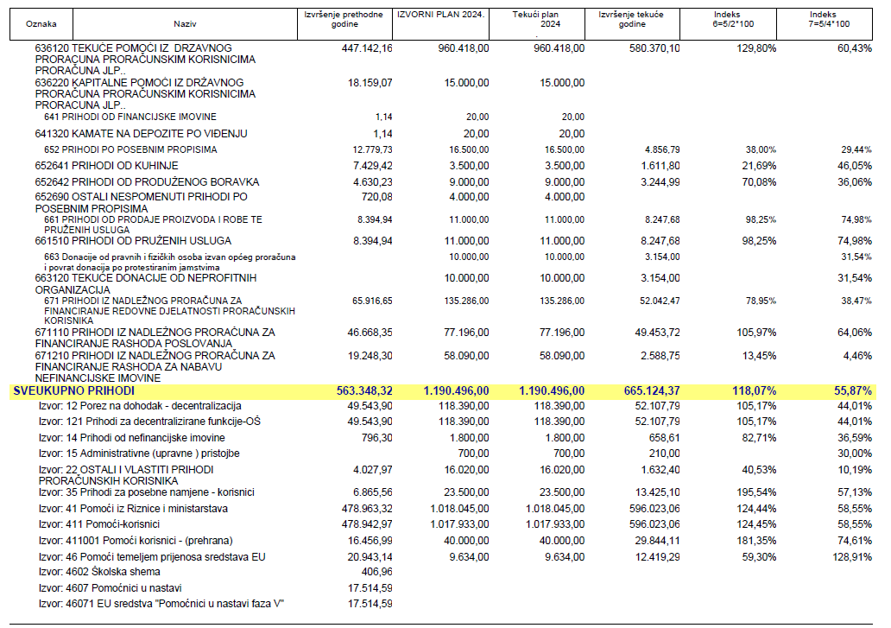

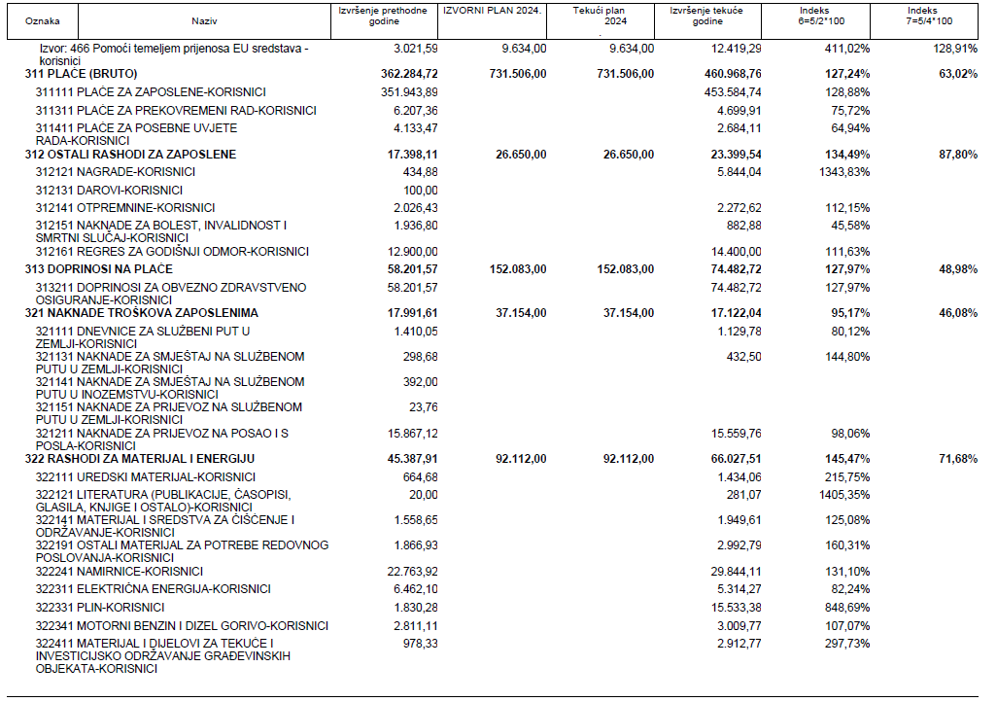

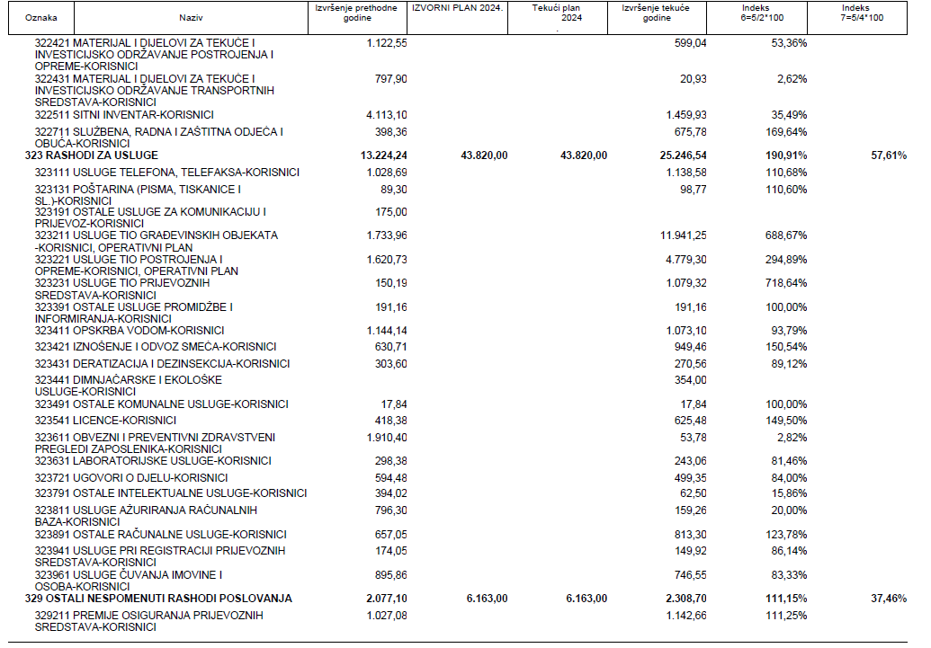

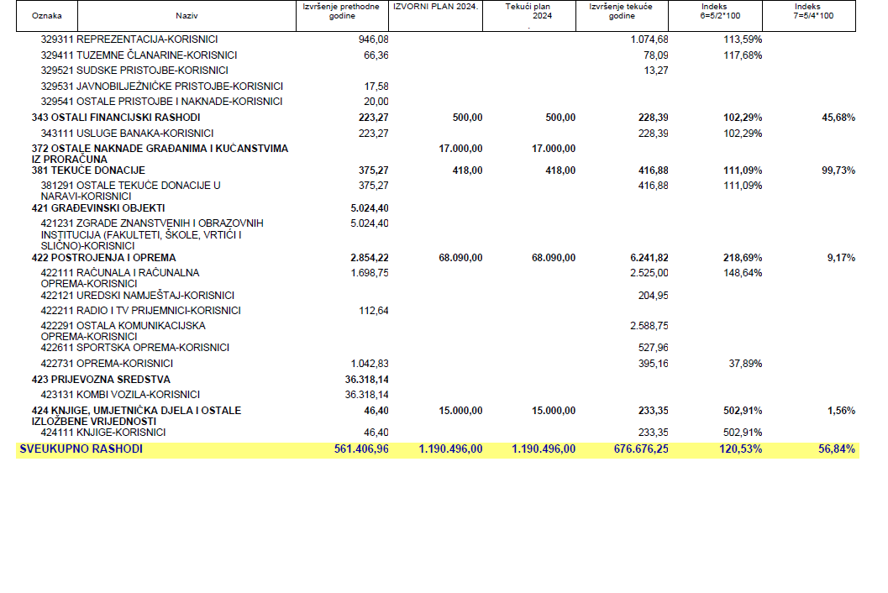

Račun financiranja

Prema članku 82. Zakona o proračunu (NN broj 144/2021) u računu financiranja iskazuju se primici od financijske imovine i zaduženja te izdaci za financijsku imovinu i otplatu kredita i zajmova. S obzirom da u prvih šest mjeseci 2024. Osnovna škola Veliko Trojstvo nije imala primitke i izdatke po toj osnovi, u računu financiranja primitci od financijske imovine i zaduženja te izdatci za financijsku imovinu i otplatu zajmova iskazani su iznosom 0,00 eura. Slijedom navedenog nije iskazan račun financiranja prema ekonomskoj klasifikaciji, račun financiranja prema izvorima financiranja te analitički prikaz ostvarenih primitaka i izvršenih izdataka po svakom pojedinačnom zajmu, kreditu i vrijednosnom papiru

**II. Posebni dio izvještaja**

Rashodi poslovanja, rashodi za nabavu nefinancijske imovine i izdaci za financijsku imovinu u godišnjem izvještaju o izvršenju Financijskog plana Osnovne škole Veliko Trojstvo raspoređeni su u Posebnom dijelu proračune prema organizacijskoj i programskoj klasifikaciji na razini odjeljka ekonomske klasifikacije kako slijedi:

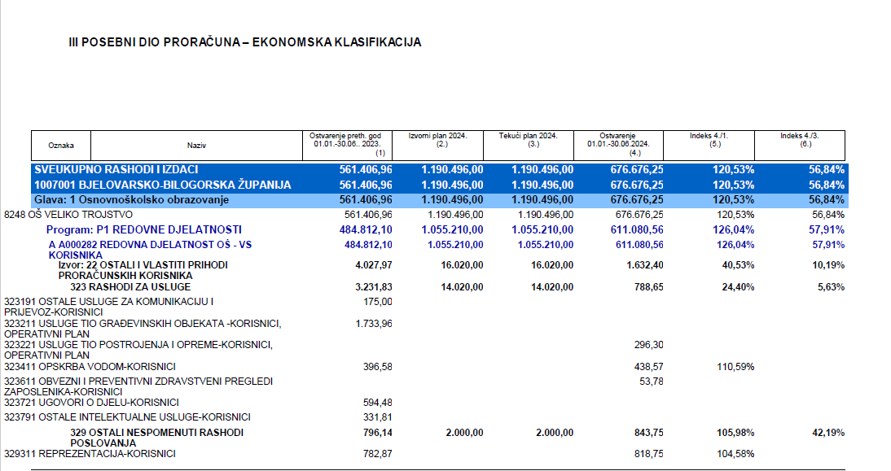

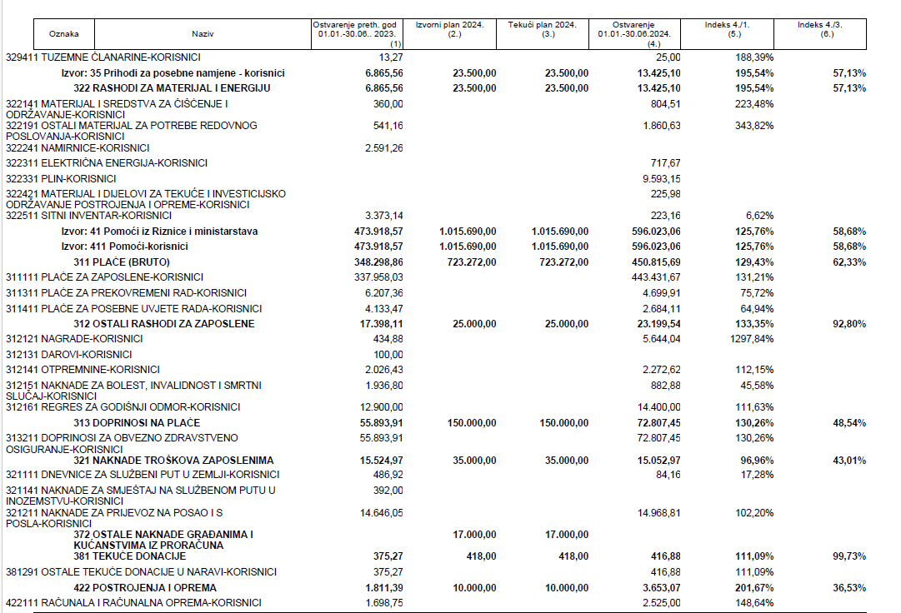

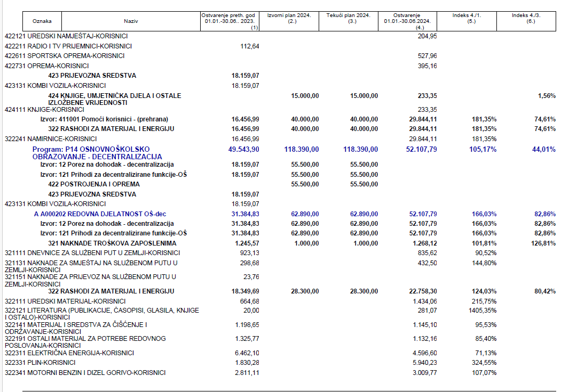

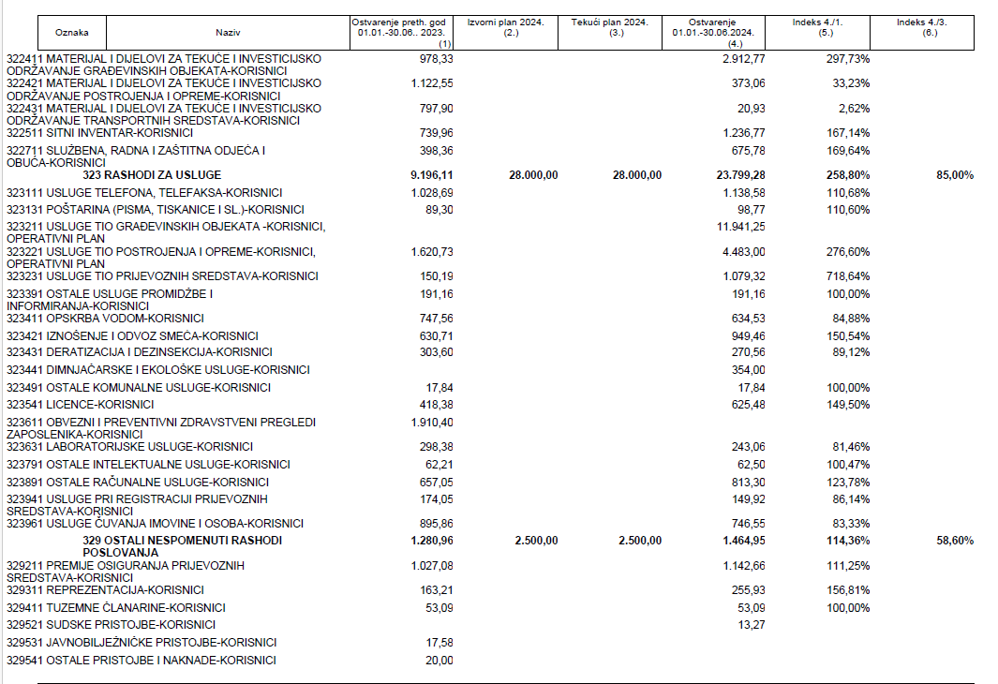

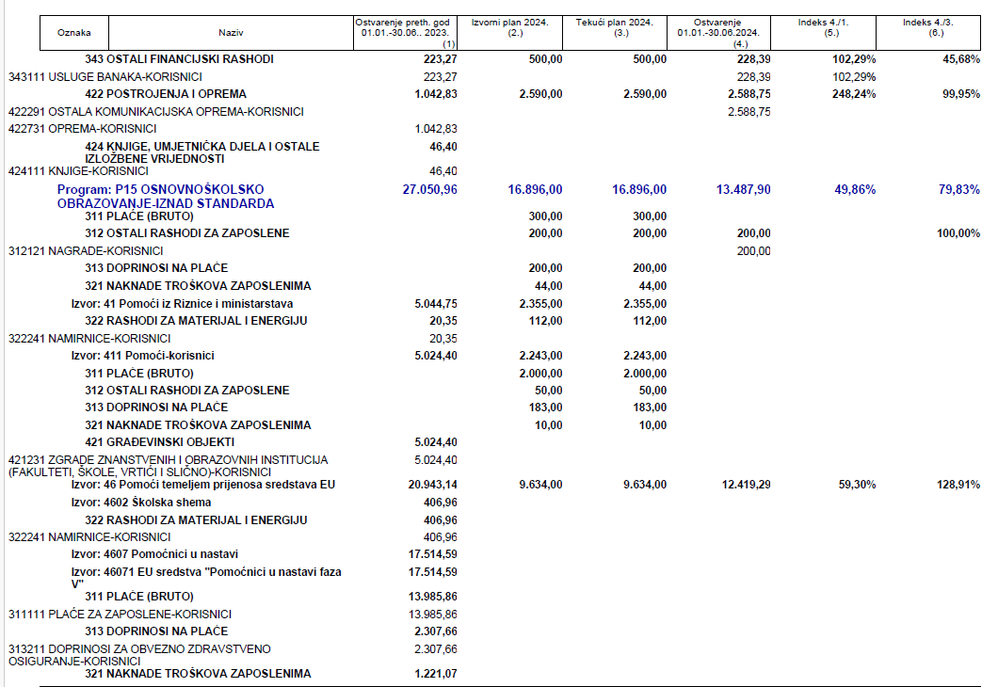

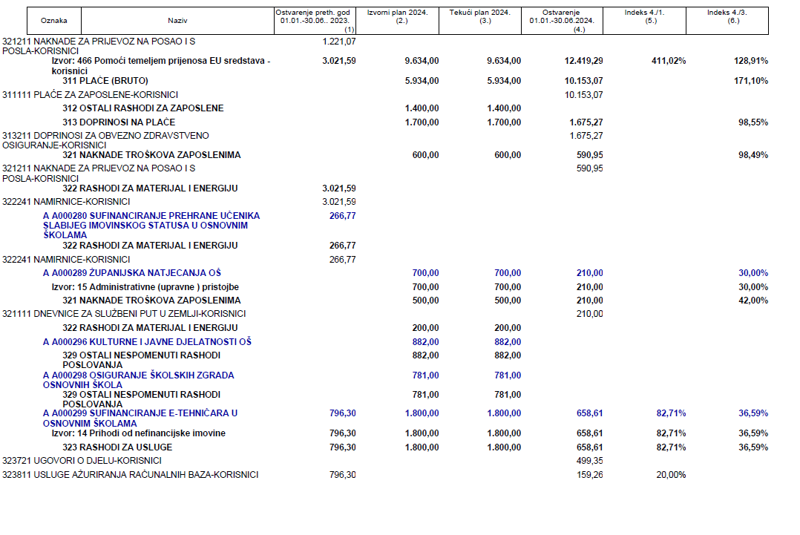

Godišnji izvještaj o izvršenju Financijskog plana Osnovne škole Veliko Trojstvo objavit će se na mrežnoj stranici OŠ Veliko Trojstvo

KLASA: 400-04/24-01/01

URBROJ: 2103-43-01-24-1

Veliko Trojstvo, __. srpnja 2024.